Nama : Afrizal Bagas Santoso

NIM : 21120117130075

Kelas : Rekayasa Perangkat Lunak Berbasis Komponen B

# TUGAS 1 – JAVA BEAN

1. Menampilkan Counter Pilihan Bahasa Pemrograman

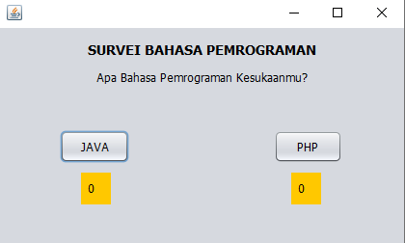

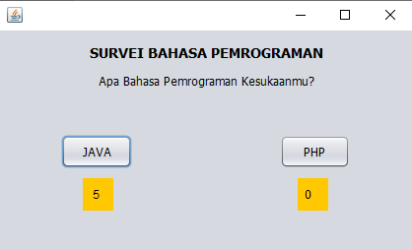

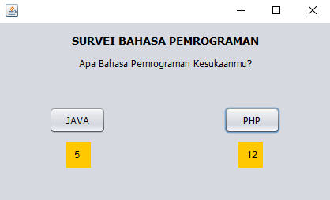

1. Progress Bar Pilihan Bahasa Pemrograman

